**EA4**

**EUROPA A SU ALCANCE IV**

19**días de Londres a Madrid**              17**días de Londres a Barcelona**

Heidelberg

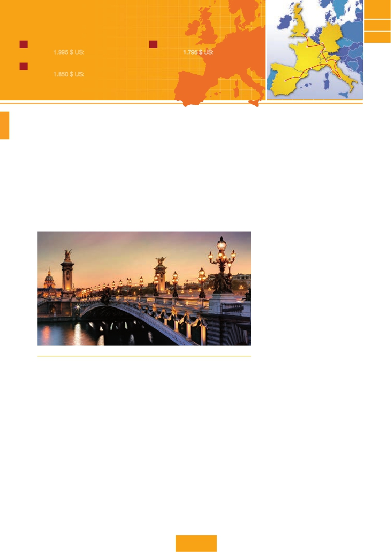

Londres, París, Frankfurt, Mulhouse, Verona, Venecia, Padua, Florencia, Asis, Roma, Pisa, Niza, Barcelona y Madrid **AE4**

Londres

**AE5**

Frankfurt

París

J desde 1.995 $ US: 2 comidas y 19 visitas J desde 1.795 $ US: 2 comidas y 17 visitas Mulhouse

17**días de Londres a Madrid** (sin servicios en Madrid, pero dejando el tour en Madrid)

J desde 1.850 $ US: 2 comidas y 18 visitas

Zaragoza

Madrid

Niza Milán

Pisa

Barcelona

Venecia

Florencia

Roma

DÍA 1 (Lunes)**LONDRES**

Llegada a Londres. Asistencia en el aeropuerto y traslado al

hotel. Tiempo libre. Excursión opcional al Londres de noche,

visita durante la cual pasearemos por Picadilly Circus, Trafalgar

Square, Catedral de San Pablo, etc, al final de la visita efectua-

remos una parada en un típico “Pub” ingles, donde degustare-

mos su excelente cerveza. Alojamiento.

DÍA 2 (Martes)**LONDRES**

Estancia en régimen de alojamiento y**desayuno.** Por la ma-

ñana efectuaremos la visita panorámica de la ciudad donde

veremos: Westminster, centro político de Gran Bretaña y de la

Commonweatlh, las cámaras del Parlamento, la famosa Torre

del Reloj o Big Ben y la abadía de Westminster, todos ellos

genuinos representantes del gótico inglés. Asímismo veremos

el Palacio de Buckingham, residencia real dondediariamente

a las 11 horas tiene lugar el famoso cambio de guardia, tan

vistoso como espectacular. Aproveche la tarde para visitar al-

guno de los magníficos museos: British Museum, Tate Gallery

o el interior de la Torre de Londres con las Joyas de laCorona,

Por la noche les ofreceremos conocer opcionalmente Londres

iluminado, visita durante la cual pasearemos por Picadilly Cir-

cus, Trafalgar Square, Catedral de San Pablo, etc. Y efectua-

remos una parada en un típico “pub” ingles. Paseo incluido por

el Soho. Alojamiento.

DÍA 3 (Miércoles)**LONDRES**

Estancia en régimen de alojamiento y**desayuno.** Día libre en

la ciudad más cosmopolita del mundo, para efectuar compras

y visitas de interés. En Knightsbrigde pueden encontrarse algu-

nas de las tiendas más elegantes de Londres, como Harrod´s.

Asimismo le proponemos visitar opcionalmente el Castillo de

Windsor, una de las residencias oficiales de la Reina, ha sido

el hogar de los soberanos por más de 900 años. Alojamiento.

DÍA 4 (Jueves)**LONDRES-PARÍS**

**Desayuno.** Salida hacia Dover, cruce del Canal de La Mancha

en ferry y continuación en bus hasta París. Traslado al hotel.

Por la noche excursión opcional a París Iluminado.

DÍA 5 (Viernes)**PARÍS**

Estancia en régimen de alojamiento y**desayuno buffet.** Hoy

tendremos oportunidad de realizar diversas visitas y atractivos

que nos proporcionarán una gran visión de París. Iniciaremos

con la visita panorámica (inc) de la ciudad donde veremos: La

Catedral de Notre Dame, pieza maestra del arte medieval, el

Barrio Latino, La Soborna; El Panteón de los Hombres ilustres

donde se encuentra el mausoleo de Napoleón : El Palacio y

Jardines de Luxemburgo; La Torre Eiffel, símbolo de Francia y

París; la Plaza de la Concordia, la Opera y la Plaza Etoile con

el Arco del Triunfo. Embarque en el puerto de Lena para dar un

paseo en barco (opcional) por el Sena. A continuación subida

(opcional) al 2 º piso de la Torre Eiffel desde donde obtendrá

una panorámica única y bellísima de París. Terminaremos el día

con un recorrido a pie por Montmartre. Alojamiento.

DÍA 6 (Sábado)**PARÍS**

Estancia en régimen de alojamiento y**desayuno buffet**. Día

libre durante el cual podrá disfrutar de algunos de los siguientes

museos o atractivos (opcional):

**• Palacio de Versalles.**

**• Museo de Louvre.**

DÍA 7 (Domingo)**PARÍS-Crucero por el Rhin-**

**FRANKFURT**

**Desayuno buffet** y salida hacia Boppard. Aquí embarcaremos

en el crucero (inc) que nos conducirá por la parte más bonita

Puente de Alexandre (París)

del Rhin pudiendo admirar la Roca Loreley, una enorme roca

maciza que aparece en la rivera derecha del río, en un estre-

cho Rhin, donde el curso del río forma una “S” y nos muestra

los antiguos Castillos-Fortalezas de Rhin. Desembarque y

continuación del viaje hasta Frankfurt centro financiero y co-

mercial de Alemania. Presentamos la ciudad más internacional

de Alemania a través de la visita panorámica (inc) de la ciudad

donde destacamos la colegiata de Frankfurt, que era desde

1356 el lugar en el que se elegían los reyes, el Auditorio y

centro de Congresos, la Universidad fundada en 1914 lleva

el nombre del hijo predilecto de la ciudad: Johan Wolfgang

Goethe. Alojamiento

DÍA 8 (Lunes)**FRANKFURT-HEIDELBERG-**

**FRIBURGO-MULHOUSE**

**Desayuno buffet** y salida hacia Heidelberg, donde efectuare-

mos un recorrido con nuestro guía por la ciudad, donde des-

taca su Universidad, su casco antiguo y sobre todo el Castillo,

que fue residencia de los príncipes electores del Palatinado.

Proseguiremos el viaje hacia Friburgo. Tiempo libre. Continua-

ción hacia Mulhouse. Alojamiento.

DÍA 9 (Martes)**MULHOUSE–LUCERNA–VERONA-**

**VENECIA**

**Desayuno buffet** y salida hacia Lucerna, breve parada y con-

tinuación hacia Verona vía Milán. Llegada a Verona la ciudad

de Romeo y Julieta. Verona está construida casi por completo

34 PANAVISIÓN

en mármol rosa y blanco, característico de la región que tiene

un matiz rosado, dando la sensación de que el sol se está po-

niendo perpetuamente. La que en tiempos fue bullicioso asen-

tamiento romano, es hoy una de las más prósperas y elegantes

de toda Italia. Tiempo libre para visitar la casa de Julieta, situada

cerca de Piazza Erbe, una compacta casona medieval con su

típico balcón, Continuación del viaje hasta Venecia.**Cena** y

alojamiento. Opcionalmente podremos realizar una visita a

Venecia de noche.

DÍA 10 (Miércoles)**VENECIA**

Estancia en régimen de**media pensión.** Por la mañana, tras-

lado hac ia la Plaza de San Marcos, efectuaremos un crucero

(inc) por la laguna veneciana entre bellísimas vistas. Empe-

zaremos nuestra visita panorámica (inc) por la impresionante

Plaza de San Marcos, en la que se reúne arte griego, medieval,

bizantino y veneciano, formando un maravilloso conjunto arqui-

tectónico con la Basílica de San Marcos, la Torrre del Reloj, el

puente de los Suspiros, Campanille y el Palacio Ducal. Visita a

una fábrica de cristal de Murano. Resto del tiempo libre en esta

ciudad asentada sobre 118 islas en el mar Adriático. Aconseja-

mos pasear por sus típicas callejuelas hasta el Puente Rialto y

efectuar un paseo en góndola (opcional) por los típicos canales

venecianos. Alojamiento.

DÍA 11 (Jueves)**VENECIA-PADUA-FLORENCIA**

**Desayuno buffet.** Salida hacia Padua, ciudad universitaria,

donde destaca su magnifica Plaza Prato Della Valle y la Ba-

sílica de San Antonio. Construida para albergar el sepulcro

Santo. Continuación hasta Florencia, donde realizaremos la

visita panorámica de la ciudad (inc). Tras los pasos de Leo-

nardo y Miguel Angel, nos acercaremos a conocer las claves

del Renacimiento. En la Catedral de Santa Maria de las Flores,

contemplaremos su magnífica cúpula del arquitecto Bruelles-

chi. Visitaremos también la Plaza de Signoria, el Palacio de

Gobierno de los Medici y el Campanille de Giotto. Resto del

día libre. Opcionalmente podrá visitar los Museos Florentinos

y la Academia, donde prodrá disfrutar contemplando el famoso

“David” de Miguel Angel y otras obras maestras. Alojamiento.

DÍA 12 (Viernes)**FLORENCIA-ASÍS-ROMA**

**Desayuno buffet.** Salida hacia Asis. Visitaremos la Basílica de

San Francisco, el más bello de todos sus templos, con frescos

de Cimabue y Giotto y los pintores de la escuela florentina.

Continuación del viaje hasta Roma. Presentamos la capital del

Tiber con una visita panorámica en autobús hacia el corazón de

la Roma antigua, conociendo la Isla Tiberina, el Trastevere, las

colinas de Avetino y Palatino esta última contiene los más an-

tiguos recuerdos de Roma; la belleza de este lugar, con restos

arqueológicos, la riqueza de su vegetación y sus maravillosas

vistas hacen de él uno de los más hermosos lugares de la ciu-

dad. Veremos también el Coliseo, el Circo Máximo, el Arco del

Triunfo de Constantino, Teatro de Marcelo, Castillo de Santo

Angel, la famosisima Plaza de Venecia y las escaleras del

Campidoglio, la más famosa de las sietes colinas de la ciudad

de Roma, de las que destacamos su plaza con sus fachadas,

pavimentos y escaleras, todo ello diseñado pro Miguel Angel.

Por la tarde realizaremos la visita opcional de Roma barroca;

recorrido por las principales plazas de la ciudad. Paseo incluido

por el Trastévere. Alojamiento.

DÍA 13 (Sábado)**ROMA**

**Desayuno buffet.** Hoy tenemos una visita opcional interesan-

tísima a los Museos Vaticanos, Capilla Sixtina y el interior de la

Basílica de San Pedro. Comenzamos visitando los Museos Va-

ticanos, el gran patio de la Piña, la sala de la Cruz, la Galería de

los Candelabros, la de los tapices, la de los mapas, la sala So-

biesky y de la Inmaculada, al final entraremos en la Capilla Six-

tina, gran obra maestra de Miguel Ángel, con todos sus frescos

restaurados. Después pasaremos a la Basílica de San Pedro,

construida en el lugar del Martirio del Santo y reconstruida des-

pués; de ella destaca imponente su cúpula, obra maestra de

Miguel Ángel. En su interior se conservan importantes tesoros,

Góndolas (Venecia) La Sagrada Familia (Barcelona)

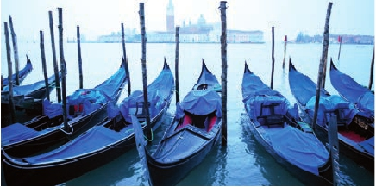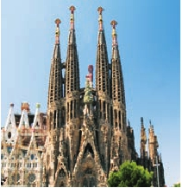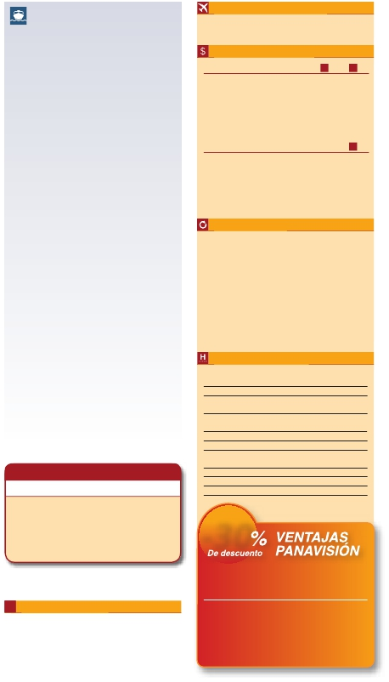

entre ellos “La Piedad” de Miguel Ángel, el “Baldaquino” de Ber-

* Precios netos y finales por pasajero

* Precios netos y finales por pasajero

nini y los monumentos fúnebres de los papas realizados a tra-

vés de los siglos por los artistas más ilustres. Terminaremos en

la magnífica Plaza de San Pedro, su Columnata es una de las

más grandes del mundo, es de Bernini, una vez más el artista

eligió la forma oval, definida por cuatro filas de columnas, que

sin embargo, parecen una sola para el que se sitúe sobre los

dos focos de la elipsis, en cuyo centro está el Obelisco. Tiempo

libre durante el cual tendrá oportunidad de visitar por su cuenta

las Basílicas Mayores y Catacumbas. Alojamiento.

DÍA 14 (Domingo)**ROMA**

**(Excursión opcional a Nápoles y Capri)**

**Desayuno buffet.** Preciosa excursión opcional de todo el día a

Nápoles y Capri. Salida por la mañana en autocar hacia Nápoles.

Una visita panorámica de la Bahía es un espectáculo inolvidable;

esto bastaría para llevarse de la capital del Mezzogiorno italiano

un recuerdo único. Existe la posibilidad de visitar también Pom-

peya (opcional). Visita de las ruinas consideradas con razón

entre las más importantes y completas del mundo. Con el guía

local visitaremos los restos de esta colonia romana que el volcán

Vesubio sepultó el 24 de agosto del año 79 después de Cristo.

Pasearemos por sus empedradas calles, entraremos en algunas

casas para conocer mejor la vida y la exquisitez de estos pompe-

yanos que vivieron hace casi 2.000 años. En Nápoles tomaremos

el barco que nos llevará a la isla de Capri. Paseo por Capri y visita

a los magníficos jardines de Augusto. A continuación iremos al

restaurante donde será servido el almuerzo. Por la tarde tiempo

libre. Al final de la tarde regresaremos a Roma.

DÍA 15 (Lunes)**ROMA-PISA-NIZA**

**Desayuno buffet.** Salida hacia Pisa, llegada y visita a esta

ciudad toscaza que tiene un conjunto de belleza singular en la

Plaza de los Milagros: el Baptisterio, la Catedral y la inigualable

Torre Inclinada que sigue desafiando la ley de gravedad. Conti-

nuación del viaje hacia Niza. Llegada. Alojamiento. Por la noche

visita opcional a Monaco y Montecarlo.

DÍA 16 (Martes)**NIZA-MONTPELLIER-BARCELONA**

**Desayuno buffet.** Salida hacia Barcelona vía Montpellier. Lle-

gada y visita de la ciudad. Recorreremos los lugares más típicos

y pintorescos de Barcelona, como la Sagrada Familia, el Paseo

de Gracia, Plaza de Cataluña, las Ramblas, etc. Alojamiento.

• Los pasajeros que terminan viaje en Barcelona, si lo desean,

pueden añadir noches extras en esta ciudad:

•Enhabitacióndoble80$porpersonaynoche

•Enhabitaciónindividual120$porpersonaynoche

DÍA 17 (Miércoles)**BARCELONA-MADRID**

**Desayuno buffet.** Por la mañana salida hacia Zaragoza donde

pararemos para admirar la Basilica de Nuestra Señora del Pilar,

uno de los santuarios marianos más importantes del mundo

católico.

• Llegada a Madrid y fin del viaje para los pasajeros de 17

días. Los pasajeros de 19 paseo incluido por Plaza Mayor

y alojamiento.

DÍA 18 (Jueves)**MADRID**

Estancia en régimen de alojamiento y desayuno buffet. Realiza-

remos la visita panorámica de la ciudad. Recorreremos el Paseo

de la Castellana, fuente de la Cibeles, Plaza de Oriente, en la

que se sitúa el Palacio y el Teatro Real, la Puerta del Sol, etc.

Resto del día libre. Alojamiento.

DÍA 19 (Viernes)**MADRID**

**Desayuno buffet.** Fin del viaje y de nuestros servicios.

(1) Para los pasajeros que finalicen o tomen noche extra en Barcelona, no

tienen incluido el traslado de salida.

**Opción viaje en barco de Roma a Barcelona**

**Crucero por el Mediterráneo**

DÍA 15 (Lunes)**ROMA-BARCELONA**

**Desayuno buffet.** Traslado a Civitavechia y embarque en

el Crucero con destino Barcelona. Día y noche a bordo.

Acomodación en camarote doble.

DÍA 16 (Martes)**BARCELONA Día de Crucero**

Desayuno incluido. Día de navegación hasta las 18.30

horas que llegaremos a Barcelona. Tiempo libre en el

barco para disfrutar de sus maravillosas instalaciones.

Desembarque y visita de la ciudad. Recorreremos los

lugares más típicos y pintorescos de Barcelona, como la

Sagrada Familia, el Paseo de Gracia, Plaza de Cataluña

(centro neurálgico de la ciudad), las Ramblas (emblemá-

tico paseo de la ciudad que discurre entre la Plaza de

Cataluña y el puerto antiguo), etc. Alojamiento.

• Los pasajeros que terminan viaje en Barcelona, si lo de-

sean, pueden añadir noches extras en esta ciudad:

• En habitación doble 80 $ por persona

• En habitación individual 120 $ por persona

DÍA 17 (Miércoles)**BARCELONA-ZARAGOZA-**

**MADRID**

**Desayuno buffet.** Salida hacia Zaragoza. Visita panorá-

mica incluida de la Basílica del Pilar y continuación del

viaje hacia Madrid.

• Llegada a Madrid y fin del viaje para los pasajeros de

17 días. Los pasajeros de 19 paseo incluido por Plaza

Mayor y alojamiento.

DÍA 18 (Jueves)**MADRID**

**Desayuno buffet.** Hoy realizaremos la visita Panorámica

de la ciudad. Recorreremos el Paseo de la Castellana,

fuente de la Cibeles, Plaza de Oriente, en la que se sitúa

el Palacio y el Teatro Real, la Puerta del Sol, etc. Resto

del día libre para realizar compras o visitar alguno de sus

afamados museos como el Prado o el Thyssen Borne-

misza. Alojamiento.

DÍA 19 (Viernes)**MADRID**

**Desayuno buffet.** Fin del viaje y de nuestros servicios.

(1) Para los pasajeros que finalicen o tomen noche extra en Barcelona, no

tienen incluido el traslado de salida.

***PAQUETE AHORRO***

*Por****160****$ todo esto incluido(*):*

• 6 cenas extras (días 7, 8, 11, 12, 13 y 14). Total 8

• Iluminaciones de París

• Subida al 2º piso de la Torre Eiffel

• Paseo en barco por el Sena

• Paseo en góndola

• Roma barroca

( )

**i** Información adicional

Cuando para el trayecto París-Milán el número de pax sea

inferior a 10 el trayecto se efectuará en avión o tren pernoc-

tándose en París en vez de en Frankfurt y en Milán en lugar de

Mulhose, resto del viaje igual. El boleto aéreo será a cargo de

Panavisión-Tours.

El trayecto Londres-París, en algunos casos se efectuará en el

tren Eurostar. Consultar.

Ver resto de notas en págs. 25 y 37.

35 PANAVISIÓN

Fechas de inicio en Londres

**Todos los Lunes**

de Marzo 2017 a Marzo 2018

Precios por persona en $ USA

• Circuito de Londres a Madrid            **19** días  **17** días

15 Noviembre 17 - 13 Marzo 18 ......  1.995   1.850

20 Marzo - 30 Junio 17....................  2.190   2.020

01 Julio - 31 Agosto 17....................  2.100   1.940

01 Septiembre - 14 Noviembre 17...  2.190   2.020

Opc. Barco Roma-Barcelona. Spto.   170    170

Suplemento hab. individual.............    990    880

• Circuito de París a Barcelona                   **17** días

15 Noviembre 17 - 13 Marzo 18 ...................   1.795

20 Marzo - 30 Junio 17.................................   1.975

01 Julio - 31 Agosto 17.................................   1.895

01 Septiembre - 14 Noviembre 17................   1.975

Opc. Barco Roma-Barcelona. Spto..............     170

Suplemento hab. individual..........................     880

Incluido en el tour

n **Traslado** aeropuerto-hotel el día de llegada.

n**Guía acompañante** durante todo el viaje.

n**Visitas con guia local:** Londres, París, Venecia,

Florencia, Roma.

n**Visitas explicadas por nuestro guia:** Frankfurt,

Heidelberg, Verona, Padua, Asis, paseo por el Soho,

Trastéver y Plaza Mayor.

n**Comidas:** desayuno buffet diario y 2 cenas.

n**Otros atractivos incluidos:** Crucero por el Rhin,

Visita a una Fábrica de cristal de Murano.

n**Autopullman** para el recorrido terrestre.

n**Seguro de viaje.**

Hoteles previstos o similares

Londres  Ibis Wembley***             www.ibis.com

Ibis Excel***                 www.thistle.com

París    Residhome***          www.residhome.com

Frankfurt Novotel****          www.accordhotels.com

Ibis Frankfurt***            www.ibishotel.com

Mulhouse Ibis Centre Filature***          www.ibis.com

Aparthotel Triden*** www.appart-hotel-triden.com

Venecia  Villa Fiorita****          www.sogedinhotels.it

Florencia The Gate****            www.thegatehotel.it

Roma   Aran Mantegna****         www.barcelo.com

Fleming****    www.grandhotelflemingrome.com

Niza     Apogia***           www.apogiahotels.com

Barcelona Novotel Cornella****     www.accordhotels.com

Madrid   Rafael Atocha****      www.rafaelhoteles.com

***-30***

Reservando las excursiones 60 días antes

de la salida,**tendrán un 30% de descuento sobre el**

**PVP de las mismas**

**PVP**    **PVP(*)**

**en destino -30% Dto.**

• Castillo de Windsor              85 $     60 $

• París iluminado                52 $     36 $

• Paseo en barco por el Sena

y subida al 2º piso de la Torre Eiffel    75 $     53 $

• Museo del Louvre               65 $     46 $

• Palacio de Versalles             97 $     68 $

• Museos Vaticanos y Capilla Sixtina    73 $     52 $

• Nápoles y Capri               130 $     91 $

• Nápoles, Capri y Pompeya        198 $    139 $

( )